БЕЗОПАСНОСТЬ РЕБЕНКА НА ПРОГУЛКЕ

В ЗИМНИЙ ПЕРИОД.

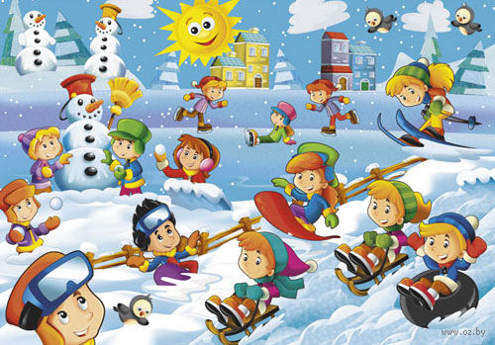Зимние прогулки всегда приносят огромную радость детям. Многие дети с осени начинают с нетерпением ждать снега, чтобы покататься на санках, скатиться с горки на ледянке, покидаться снежками и построить снежные башни и лабиринты.

Но зимнее время омрачает радость детей и родителей очень распространенными травмами. Обезопасить себя от неприятных последствий зимних прогулок помогут простые и, казалось бы, само собой разумеющиеся правила.

**ОДЕЖДА ДЛЯ ЗИМНЕЙ ПРОГУЛКИ**

Собираясь на прогулку, заботливых родителей всегда мучает вопрос: как одеть ребенка, чтоб он и не замерз, и не перегрелся? Надо помнить главное: ребенка не надо кутать! Перегрев не лучше, чем охлаждение. Найдите золотую середину! Кроме того, одежда не должна сковывать движения, она должна быть удобной, легкой и теплой одновременно. Зимняя обувь как и любая другая, должна быть удобной. Даже теплым, но все равно собирающим снег, ботинкам лучше предпочесть сапожки, в которые можно заправить штаны, изолировав от попадания снега. Проследите, чтобы подошвы были рельефными - ребенок меньше будет скользить по снегу и

льду. Чтобы застраховаться от потери варежек или перчаток, пришейте к ним резинку.

**ЗИМНИЕ ЗАБАВЫ И БЕЗОПАСНОСТЬ.**

У каждой зимней забавы есть и свои особенности, свои правила безопасности.

***Катание на лыжах***

В целом, катание на лыжах - наименее безопасный вид зимних прогулок. Однако, обратите внимание, может быть горка, на которой Вы собираетесь кататься, слишком крутая, ухабистая или леденистая? Постарайтесь исключить все возможные опасные ситуации. Разумеется, кататься следует в парковой зоне, либо за городом, либо в том районе города, где движение автотранспорта отсутствует.

***Катание на коньках***

В отличие от лыж, занятие коньками сопряжено все же с определенным риском. Необходимо иметь в виду следующее:

* Катайтесь на коньках на специально оборудованных катках, опасно кататься на открытых водоемах.
* Не ходите на каток в те дни, когда на нем катается много людей. Риск получить серьезную травму в этом случае крайне велик.
* Падения исключить невозможно, поэтому постарайтесь, чтобы ребенок был одет в плотную одежду.
* Не отходите от малыша ни на шаг, чтобы в случае необходимости поддержать его и избежать падений.

***Катание на санках, ледянках***

1. Для прогулки на санках ребенка надо одеть потеплее.
2. Прежде чем ребенок сядет на санки, проверьте, нет ли в них.
3. Кататься на санках с горки нежелательно, лучше на ледянках.
4. Объясните ребенку заранее, что на горке надо соблюдать дисциплину и последовательность.
5. Вам необходимо самим убедиться в безопасности горки, поэтому перед катанием внимательно изучите местность. Спуск не должен выходить на проезжую часть, а малышей лучше катать с маленьких пологих снежных горок, причём в немноголюдных местах и при отсутствии деревьев, заборов и других препятствий.
6. Нельзя разрешать ребенку кататься на санках, лежа на животе, он может повредить зубы или голову.

Кататься на санках стоя нельзя! Опасно привязывать санки друг к другу.

Перевозить ребёнка через дорогу можно только в санках, которые толкаются перед собой. Если у них имеется только веревка-буксир, то ребенка необходимо вынуть. Следует учесть, что по малоснежной дороге с проплешинами асфальта санки едут медленно, поэтому будьте особенно бдительными.

***Игры около дома»***

Не разрешайте детям играть у дороги. Учите детей, что нельзя выбегать на проезжую часть.

Нежелательно валяться и играть в сугробах, которые находятся, например, под окнами домов или около подъезда. И, конечно, не позволяйте прыгать в сугроб с высоты. Неизвестно, что таит в нем пушистый снежок: под свежевыпавшим снегом может быть все что угодно: разбитые бутылки, камень, либо проволока, может там оказаться и мусор, который кто-то не донес до мусорки – да все что угодно!

Объясните детям, что нельзя брать в рот снег, ледяные корочки, сосульки: в них много невидимой для глаз грязи и микробов, которые могут вызвать болезнь.

При игре в снежки расскажите ребенку, что кидаться в лицо нельзя, и вообще кидать нужно не с силой! И не позволяйте детям строить глубокие снежные туннели, которые могут обвалиться!

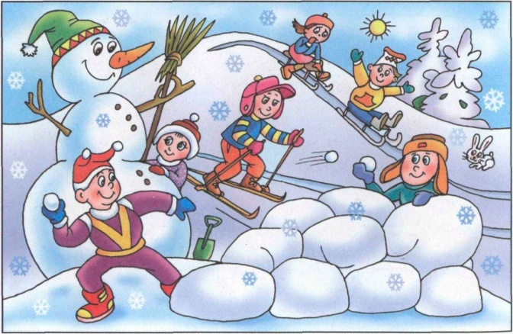ОПАСНОСТИ, ПОДСТЕРЕГАЮЩИЕ

НАС ЗИМОЙ

Обратите внимание ребёнка на сосульки и горы снега, свешивающиеся с крыш домов. Расскажите, чем они опасны и почему такие места надо обходить стороной. Объясните ребенку, что ни в коем случае нельзя заходить в огражденные зоны.

ОСТОРОЖНО, ГОЛОЛЕД!

Учите детей, что ходить по обледеневшему тротуару нужно маленькими шажками, наступая на всю подошву. Старайтесь по возможности обходить скользкие места.

Особенно внимательно нужно зимой переходить дорогу - машина на скользкой дороге не сможет остановиться сразу!

ОСТОРОЖНО, МОРОЗ!

Сократите или вовсе исключите прогулку с детьми в морозные дни: высока вероятность обморожения.

ЗИМОЙ НА ВОДОЕМЕ

Не выходите с ребенком на заледеневшие водоемы! Если лед провалился - нужно громко звать на помощь и пытаться выбраться, наползая или накатываясь на край! Барахтаться нельзя! Если получилось выбраться, надо отползти или откатиться от края.

Вот основные правила безопасного поведения в зимнее время года, которые следует помнить взрослым и учить детей соблюдать их.

КАК И КОГДА ОБУЧАТЬ ДЕТЕЙ БЕЗОПАСНОМУ ПОВЕДЕНИЮ?

«Курс безопасности» для ребёнка лучше начинать как можно раньше: всё, что мы познаём в раннем детстве, остаётся в нашей памяти на всю жизнь;

Регулярно проводите беседы, но без нотаций и бесконечных наставлений;

Очень важно, чтобы ребенок понял, почему нужно строго выполнять правила безопасности.

Ребёнок должен чётко усвоить, чего нельзя делать никогда.

Будьте для ребёнка образцом – не делайте для себя исключений.

Лучше ребёнку важную информацию предоставить в форме символов и образов, что отлично действует на подсознание.

Для обучения безопасности используйте все «подручные средства»: сказки, стихи, иллюстрации, мультфильмы; всякие, удобные для обучения, случаи, примеры из жизни.

**ИГРЫ С ДЕТЬМИ НА УЛИЦЕ**

**Ангелы**

Пожалуй, нет ни одного взрослого, который в детстве не играл бы в снежного ангела. Покажите ребенку, как надо упереться в землю, чтобы потом повалиться назад в снежный сугроб и захлопать в снегу руками и ногами, как будто летишь; снег облепит малыша, и его одежда будет белоснежно-ангельской, а руки станут похожи на крылья. Потом помогите малышу осторожно встать, не разрушив его "ангельскую"форму. Только что выпавший снег - прекрасное пушистое ложе, и ребятишки любят, лежа на нем, как бы парить в свежести солнечного зимнего дня.

Если игра в ангелов уже не в новинку вашей семье, попытайтесь создать с ребенком другие снежные образы, напоминающие разных животных. Возможно, ваш сын сможет сообразить, как улечься на один бок и согнуть руку так, чтобы след от него походил на слоновый хобот, или ребенок может встать в снегу на четвереньки и вообразить, что это не его, а лошадиные ноги в снегу, а сам он лошадка.

**Следопыты**

Дети любят рассматривать собственные следы на свежевыпавшем снегу. Не поленитесь найти в интернете информацию о том, как выглядят следы разных животных и птиц. После этого отправляйтесь в лес или парк и попробуйте отыскать и расшифровать следы какой-нибудь живности.

**Следы снежного человека**

Из картона и толстой веревки можно сделать лапы снежного человека. Оденьте их поверх зимней обуви и отправляйтесь на прогулку создавать следы снежного человека.

**След в след**

Расскажите ребенку о том, как ходят волки в стае *(след в след)*. А после этого предложите поиграть в догонялки, но с одним условием: тот, кто догоняет, должен преследовать убегающего след в след.

**Рисование на снегу палочкой**

Если вы любите летом рисовать палочкой на сыром песке, то зимой вы можете попробовать рисовать ей на снегу.

**Новогодне-зимние находилки**

Находилки - развивающая игра в необычном формате. Она знакомит детей с окружающим миром, развивает восприятие, внимание и зрительную память. Да и вообще, что может быть лучше игр на свежем воздухе?

Правила игры. Распечатайте бланк с картинками, вложите его в твердую папку. А теперь одевайтесь потеплей и отправляйтесь с ребенком на прогулку по зимнему, предновогоднему городу. Ваш ребенок должен будет находить все, что изображено на рисунках, и отмечать находки галочкой. Или же вы вместе все находки фотографируете и делаете дома подробный фотоотчет.

**Снежные цветы**

Приготовьте для опыта:

- соломинку,

- раствор для надувания мыльных пузырей

Когда облако образуется при очень низкой температуре, вместо дождевых капель пары воды сгущаются в крошечные иголочки льда; иголочки слипаются вместе, и на землю падает снег. Хлопья снега состоят из маленьких кристалликов, расположенных в форме звездочек удивительной правильности и разнообразия. Каждая звездочка делится на три, на шесть, на двенадцать частей, симметрично расположенных вокруг одной оси или точки.

Нам нет нужды забираться в облака, чтобы видеть, как образуются эти снежные звездочки.

Нужно только в сильный мороз выйти из дома и выдуть мыльный пузырь. Тотчас же в тонкой пленке воды появятся ледяные иголочки; они будут у нас на глазах собираться в чудесные снежные звездочки и цветы.

**Снежинки**

Снег сам по себе очень уникален! Если на улице подходящий снег, состоящий из отдельных снежинок, то дайте ребёнку лупу, чтобы он мог рассмотреть какие они все разные и красивые.

Снежинку можно сфотографировать в режиме макросъёмки на тёмном фоне и получится отличное фото!

Хочется предложить родителям сформулированные семейные правила, касающиеся режима дня, закаливания, питания и других составляющих здорового образа жизни.